**TEXTE SITE WEB ONGLET 5 : ENTREPRISE**

**Arborescence du sommaire à mettre à gauche correspond aux points numérotés en gras**

1. **Que vous apporte le centre SophroKhepri ? p2**
   1. Conseils en stratégie sociale p2
   2. Accompagnements des entreprises p2
   3. Management du changement p3
   4. Méthodologie de SophroKhepri p3
2. **Se former p4** 
   1. Typologie et thèmes des formations p4
   2. Objectifs p5
3. **La Qualité de Vie au Travail, c’est quoi ? p5**
   1. **Les chiffres sur la QVT p6**
   2. **Les enjeux de la QVT p6**
4. **Dossiers p7**
   1. Définition des risques psychosociaux p7
   2. Les facteurs de risques psychosociaux p9
   3. Démarches de prévention p10
   4. Guides pratiques de détection et prévention p12
   5. Le burnout : burnout professionnel ou parental p12
   6. Parentalité **p13** 
      1. Concilier vie professionnelle et vie privée documents à télécharger, <http://www.observatoire-parentalite.com/la-charte/les-documents-a-telecharger.html>
   7. Les expatriés p13
5. **Liens utiles p14**
   1. Sites institutionnels p14
   2. Organismes de sécurités sociales et mutuelles p14
   3. Organismes et agences de prévention
   4. Sites écoles p15
   5. Sites métiers p15
   6. Sites européens et internationaux p16
6. **Veille juridique p16**
7. **Témoignages p16**
8. **Rejoindre la communauté RH**
9. **Nous contacter p16**

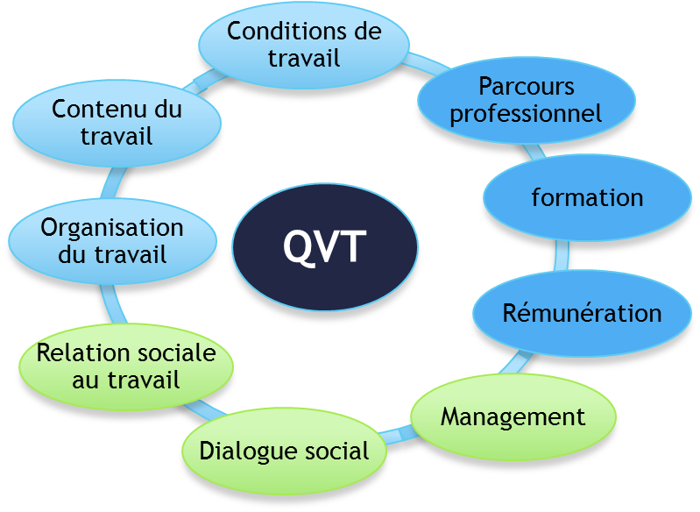La qualité de vie au travail

Cerner le bien-être au travail fait partie des objectifs des directions des ressources humaines, à l'heure où les recommandations se font de plus en plus pressantes.

La question posée par les entreprises est : Comment mettre en œuvre une qualité de vie au travail de façon simple et opérante ?

Compte tenu de la masse d’informations prolixes sur le sujet, **SophroKhepri** propose des solutions concrètes via des formations et groupes de paroles en vue d’aider les dirigeants d’entreprises, les DRH et les CE à s’accorder. Grâce à son expertise en psychologie du travail et à la sophrologie, les actions et modes opératoires sont innovants, adaptés et pragmatiques.

1. **Que vous apporte le centre Sophrokhepri ?**
2. **Conseils en stratégie sociale**

Nous avons développé une démarche s’inscrivant dans la stratégie sociale des entreprises. Le contexte de la société génère beaucoup de souffrance : changements des organisations, du travail et des conditions de travail. Équilibre vie privée/vie professionnelle, égalité de traitement…. L’enjeu de notre accompagnement est de favoriser les interactions entre les équipes et la Direction pour vivre les transformations des organisations autrement que dans le rapport de force, la crainte et le stress et faire en sorte que l’entreprise devienne apprenante.

1. **Accompagnement des entreprises**

Qualité de vie au travail, prévention des risques psychosociaux :

* Matinées de forums ouverts pour ouvrir à l’innovation et la création
* Espaces confidentiels et conviviaux pour instaurer la confiance et le respect
* Diagnostics et solutions, formations, médiation, sophrologie…
* Veille juridique concernant les lois et réglementations

1. **Management du changement**

Il est essentiel de mettre en place des moyens de communication sur les mesures de prévention et détection des risques psychosociaux afin d’intégrer tous les acteurs concernés**.**

Au niveau européen, c’est la prévention organisationnelle qui est recommandée en priorité, pour son efficacité. En effet, le fait d’améliorer l’organisation, les méthodes et l’environnement de travail permet d’accroître l’efficacité de l’entreprise et du même coup, le bien-être des salariés.

Construire un management de la santé par un accompagnement spécifique auprès des:

* + Equipes de direction pour aider à la transformation et instaurer un environnement propice à un bon climat social
  + Ressources Humaines, pour proposer des actions de prévention et de communication
  + Managers pour les former à un style de management en ligne avec la qualité de vie au travail
  + Collaborateurs pour les aider à mieux reconnaître en situation de stress (gestion de conflit, capacité de récupération, vigilance, aptitudes relationnelles).

Répondre aux attentes et besoins de nos clients par des :

* Diagnostics, prévention par des formations et médiation.
* Construction et pilotage des plans d’accompagnement du changement.
* Analyse des impacts humains et organisationnels des projets de changement.

**Avec le souci permanent de :**

* Faire travailler les équipes en harmonie
* Intégrer les enjeux de l’entreprise
* Articuler la qualité de vie au travail et la politique de l'entreprise
* Aider les collaborateurs à gérer le stress lié à des contraintes environnementales et économiques
* Valoriser la culture de l'entreprise en ayant un état d'esprit différent
* Travailler sur les complémentarités des compétences de chacun

1. **La méthodologie de SophroKhepri par l’intelligence collective**

**Un espace de communication et de régulation**

Une pédagogie interactive via des forums ouverts pour ouvrir le dialogue et une co-construction

* Retrouver la confiance en soi et le goût de l'initiative
* Implication personnelle et mobilisations des savoir-faire pour révéler les potentiesl
* Aider aux transitions professionnelles pour limiter le stress
* Prévenir des conflits

1. **Se former**

Nos formations et nos interventions s’adressent aux entreprises et aux établissements hospitaliers publics et privés par un accompagnement individuel ou collectif : coaching, groupe

**Trois étapes en fonction des besoins et des objectifs :**

1. Sensibilisation et partages : les perceptions et mécanismes du stress, acquérir les connaissances et trouver un accord ou un équilibre pour engager une démarche.
2. Utilisation d’outils et de techniques de Sophrologie sur mesure afin d’identifier les indicateurs et les facteurs de santé, savoir gérer son corps.
3. Moyens d’actions pour réguler les dysfonctionnements ou apporter des solutions adaptées.
4. **Typologie et thèmes des formations lien hypertexte vers tableaux récapitulatifs des formations**

* Connaître les différents aspects des RPS – Niveau formation sensibilisation
* Management sans stress et motivation
* Préparation des Ressources Humaines à une meilleure adaptation (neurosciences)
* Gestion du stress – Développement personnel

Objectif : Sensibilisation - Acquérir des repères et connaissances sur les RPS

* Stages : Prévenir le burnout pour soi, gestion du stress

Vous n’arrivez plus à supporter votre travail ? Vous êtes proches du burnout ? **SophroKhépri** met en place des stages de sophrologie destinés à résoudre les situations professionnelles difficiles. Des exercices spécifiques, des séances individuelles ou en groupe vous permettent de prendre du recul et de vous apaiser.

**Comment aller mieux au travail ?**

Grâce à notre réseau d’experts, les stages ou formations dispensés par **SophroKhepri** vous offre l’opportunité de parler de vos soucis professionnels en dehors de l’entreprise. N’attendez pas le burnout pour rechercher des solutions.

Nos spécialistes en psychologie du travail, sophrologie, médiateur, coach vous aident à vous apaiser et à soulager votre mal-être, votre épuisement.

1. **Objectifs**

Vous analysez les situations auxquelles vous êtes confrontés. Vous prenez du recul, vous changez d’angle de vue pour aborder le problème. Vous vous détendez, vous vous libérez des tensions et reprenez confiance en vous. Vous retrouvez votre sérénité et gérez de manière positive toutes les situations professionnelles.

**Gestion du stress : les solutions**

**SophroKhépri** propose régulièrement des stages de développement personnel. Vous réfléchissez en groupe à des solutions pour vous sortir de situations personnelles ou professionnelles délicates. La sophrologie vous soulage des tensions que vous subissez ou que vous vivez sur le plan psychique ou physique. Vous arrivez à contrôler vos émotions, votre stress... Vous retrouvez votre bien-être et profitez de la vie.

**SophroKhepri** vous propose un ensemble d’exercices de méditation. Vous êtes également amener à découvrir une technique de libération émotionnelle : **l’EFT** faire le lien vers Onglet 4 Soins, liste des thérapies

**SophroKhepri** propose des ateliers de relaxation et autres techniques de gestion du stress, faisant appel à des spécialistes extérieurs.

En outre, des actions sont mises en place pour réduire le stress post-traumatique suite à une agression, des violences ou encore du harcèlement, telles que la création de groupes d’écoute**.**

De la sorte, vous pouvez enfin vous détendre et rééquilibrer vos énergies. Vous apprenez à comprendre les mécanismes du stress et à les contrôler. Vous partagez votre expérience avec d’autres personnes et trouvez ensemble des moyens d’avoir à nouveau confiance en vous.

**Focus sur les managers de proximité**

**Trois raisons de choisir une formation dédiée au manager :**

1. Une cible privilégiée du stress :

Dû aux évolutions des organisations et changements perpétuels, ils gèrent des injonctions contradictoires sans avoir le pouvoir de décision et les moyens pour y faire face et donc génératrices de stress

2. Détecteurs des signes de souffrance :

Ils sont observateurs « privilégiés » des signes ou de facteurs de risques ou de souffrance de par leur position et leur expérience

1. Régulateurs de tensions : Acteur central pour gérer les tensions par le soutien et la reconnaissance et organiser l’activité au quotidien.
2. **La qualité de vie au travail, c’est quoi ?**

Dans les esprits, au mieux c’est flou au pire un concept, témoignages, avis d’experts, initiatives d’entreprises, DRH, dirigeants, Comité d’Etablissement, nous avons à cœur de promouvoir et participer à une qualité de vie durable

Ce site a pour objectif de vous sensibiliser à ce nouveau sigle QVT devenu officiel depuis la signature de l’Accord National Interprofessionnel sur la Qualité de vie au Travail en 2013. Envisager le travail autrement pour un mieux-être et ainsi lui rendre toute sa noblesse et tout son sens.

**•** Le travail et les conditions de travail

• La possibilité de «faire du bon travail» dans un bon climat

• L'équilibre vie professionnelle/vie privée

• L’égalité de traitement entre les femmes et les hommes en matière de salaires et de déroulement de carrière.

• Reconnaissance, respect, droit à l'erreur

• Non-discrimination

• Accroissement du niveau de vie

1. **Chiffres sur la Qualité de Vie au Travail**

Selon les résultats de l’enquête 2013 de l’ANACT

58% des salariés pensent que leurs conditions de travail se sont dégradées depuis 5 ans

• 64% considèrent que la QVT est basée sur le respect

• 58% Reconnaissance

• 46% Épanouissement

• 61% Conciliation vie privée et vie professionnelle et convivialité au travail

• 59% pour une politique de prévention contre les risques psychosociaux

• 20% ont confiance aux représentants du personnel

• 49% des salariés attendent des IRP des actions concrètes

1. **Enjeux de la Qualité de Vie au travail**

Concilier de bonnes conditions de travail et la performance de l'entreprise pour plus de compétitivité

La qualité de vie ne concerne plus seulement la santé physique et mentale mais un ensemble de facteurs liés au travail et à l’environnement d’un individu

[Les informations et actions de l’agence nationale pour l’Amélioration des Conditions de Travail](http://www.anact.fr/web/actualite/essentiel-liste)

Réalisation de soi et épanouissement des individus 🡺engagement

Considération et respect emploi décent, confort, horaires🡺donner les moyens

Satisfaction professionnelle 🡺motivation & productivité

Dialogue social épanoui

Obligations santé et sécurité de l’employeur

1. **Dossiers**
2. **Définition des risques psychosociaux**

**Les différentes formes de risques psychosociaux**

Les risques psychosociaux, c’est quoi ? Qu’entend-on par “risques psychosociaux” ? Ce terme de risques psychosociaux n’est que très peu connu, c’est pourquoi nous allons commencer par donner quelques définitions, afin de mieux l’appréhender.

Selon le Ministère du travail, les risques psychosociaux, appelés communément RPS, désignent un ensemble de risques professionnels qui touchent l’intégrité physique et psychologique des salariés. De ce fait, ces derniers ont un réel impact sur le fonctionnement des entreprises.

On parle de «risques» pour désigner l’éventualité de l’apparition d’un trouble, et de «psychosociaux» pour indiquer le lien qu’il existe entre la personne, «psycho», et son environnement professionnel qui est caractérisé par les relations avec autrui (collègues, responsables…) autrement dit le «social».

Il existe en réalité différentes formes de risques psychosociaux. Parmi eux, on trouve le stress, la dépression, les risques suicidaire au travail, la conduite addictive, l’épuisement professionnel, le harcèlement moral ou sexuel, ou encore les violences au travail.

En général, on assimile souvent les risques psychosociaux au stress. Seulement, il faudra bien garder à l’esprit que le stress n’est qu’une fraction de ce qu’englobe réellement ce terme de risques psychosociaux.

**Le stress**

La définition du stress selon l’accord national interprofessionnel de 2008 : “*Un état de stress survient lorsqu'il y a déséquilibre entre la perception qu’une personne a des contraintes que lui impose son environnement, et la perception qu’elle a de ses propres ressources pour y faire face.”*

Il faudra veiller à bien faire la distinction entre le stress dit aigu et le stress dit chronique.

En effet, le stress aigu correspond à une adaptation nécessaire de l’organisme d’une personne suite à une menace. Ce stress n’est pas forcément mauvais et il ne comporte pas de lourdes répercussions si toutefois il est à court terme.

Le stress chronique quant à lui est très mauvais pour l’organisme puisqu’il maintient ce dernier en surrégime. De ce fait, si ce stress perdure dans le temps, les répercussions au niveau de la santé peuvent devenir irréversibles.

**L’épuisement professionnel, dit “burnout”**

Le syndrome d'épuisement professionnel, appelé communément burnout, est un trouble dépressif caractérisé par «un sentiment de fatigue intense, de perte de contrôle et d’incapacité à aboutir à des résultats concrets au travail».

Il est caractérisé par l’apparition de trois symptômes : l’épuisement émotionnel, le désinvestissement de la relation, ainsi qu’une diminution du sentiment d’accomplissement personnel au travail.

Les personnes touchées par un burnout ressentent un stress intense, qui les épuise et les exténue d’un point de vue physique comme mental. Ils ont énormément de mal à s’en remettre.

L’auteur Freudenberger avait nommé de façon imagée ce syndrome d’épuisement professionnel dans les années 80, en le désignant comme un burnout, autrement dit comme «une maison qui brûle, se consumant de l’intérieur».

« *Le burnout, c’est un cumul de facteurs : psychologique, physique, moral, mental. Manque de respiration, tremblement, sensation de vide, épuisement total, mauvaise alimentation, sommeil 24h sur 24* »

**Les suicides au travail**

On constate chez la personne susceptible de se suicider les mêmes signes avant-coureurs de ceux de la dépression, et un fort sentiment de désespoir et d’une incapacité à s’en sortir.

Le renfermement sur soi-même ou encore une forte culpabilité sont autant de signes qui prouvent l’apparition d’un risque suicidaire.

Selon l’INRS, les suicides qui ont lieu dans le cadre même du lieu travail constituent un phénomène assez récent. Ce sont des actes généralement prémédités à l’avance.

On estime à près de 300 à 400 personnes qui se donneraient volontairement la mort au travail tous les ans, en France. Parmi cette population, 73% d’hommes et 27% de femmes sont concernés.

**Les violences, agressions, et incivilités au travail**

L’Agence européenne pour la sécurité́ et la santé au travail (EU-OSHA) définit les violences comme étant « des insultes, des menaces, des agressions physiques ou psychologiques exercées contre une personne sur son lieu de travail ».

Les violences peuvent s’exprimer selon différents degrés. En effet, on parlera d’incivilités s’il s’agit d’un manque de respect envers une personne en termes de comportements ou encore d’intonations, tandis qu’on parlera d’agressions physiques ou verbales s’il s’agit de coups portés à autrui ou encore d’insultes prononcées envers l’autre.

**Le harcèlement au travail**

**Le harcèlement moral**

Le Code du Travail définit le harcèlement moral comme une manifestation « d’ agissements répétés qui ont pour objet ou pour effet une dégradation des conditions de travail susceptibles de porter atteinte aux droits de la personne du salarié au travail et à sa dignité, d’altérer sa santé physique ou mentale ou de compromettre son avenir professionnel ».

On retrouve donc deux notions caractéristiques pour désigner le harcèlement moral : d’une part des agissements répétés, d’autre part la détérioration des conditions de travail.

Par ailleurs, il faut noter qu’il existe plusieurs types de harcèlement moral. En effet, le harcèlement peut être vertical ascendant (harcèlement du chef par ses subordonnés), vertical descendant (harcèlement des subordonnés par le chef) ou horizontal (harcèlement par un collègue de même niveau).

**Le harcèlement peut se manifester de plusieurs manières :**

• de manière directe : les agissements atteignent directement la victime ; par exemple, on appelle de façon répétitive sur la ligne téléphonique de celle-ci.

• de manière indirecte : les agissements sont implicites et liés à la façon dont s’organise le travail ; par exemple, une cadence excessive de travail.

• de manière individuelle : une seule personne harcèle une autre.

• de manière collective : plusieurs personnes harcèlent une même personne, cette dernière étant leur “souffre-douleur”.

**Le harcèlement sexuel**

Le code pénal définit le harcèlement sexuel comme «le fait d’imposer à une personne, de façon répétée, des propos ou comportements à connotation sexuelle qui soit portent atteinte à sa dignité en raison de leur caractère dégradant ou humiliant, soit créent à son encontre une situation intimidante, hostile ou offensante. Est assimilé au harcèlement sexuel le fait, même non répété, d’user de toute forme de pression grave dans le but réel ou apparent d’obtenir un acte de nature sexuelle, que celui-ci soit recherché au profit de l’auteur des faits ou au profit d’un tiers.»

On constate qu’à l’inverse du harcèlement moral dont nous avons donné la définition précédemment, le harcèlement sexuel n’est pas nécessairement caractérisé par des agissements répétés.

1. **Les facteurs des risques psychosociaux**

Il existe de nombreux facteurs de risques psychosociaux. Parmi ceux-là, on trouve entre autre :

- Les évolutions du travail : il s’agit de la mise en œuvre des nouvelles technologies de communication et d’information, des fusions-acquisitions, restructurations, de l’instabilité de l’emploi, etc.

- L’organisation du travail et la gestion des ressources humaines : il s’agit des exigences du poste en termes de tâches à accomplir, de délais, de charge de travail, ou encore de marge de manœuvre attribuée au salarié.

- L’attention portée aux salariés : il s’agit ici des formations proposées aux salariés pour le développement de leur carrière, du respect de l’équilibre entre leur vie familiale et personnelle, ou encore de leur participation aux décisions de l’entreprise.

- La qualité́ des relations de travail et le style de management : il s’agit des relations entretenues dans le cadre du travail avec les collaborateurs, les responsables hiérarchiques, les clients… Il est également pris en compte le style de management déployé, qui a également son importance.

- L’environnement de travail : il s’agit des conditions de travail, à savoir le bruit environnant, la manière d’utiliser les locaux, etc.

Par ailleurs, divers troubles sont liés aux risques psychosociaux parmi lesquels on trouve :

• Les [troubles musculo-squelettiques](http://www.inrs.fr/risques/tms-troubles-musculosquelettiques/ce-qu-il-faut-retenir.html), appelés TMS

• Les maladies psychosomatiques

• Les maladies cardio-vasculaires

• Les dépressions

Souvent assimilé au stress, ce terme est donc plus complexe qu’il n’y paraît puisque, comme on aura pu le constater, les risques psychosociaux peuvent prendre différentes formes.

1. **Démarches de prévention :**
2. 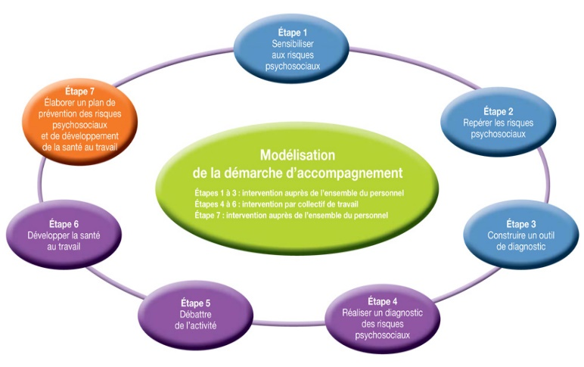**Lancement** : **Constituer un Comité de pilotage paritaire**. **Sensibiliser / former** les acteurs sur la qualité de vie au travail et les risques psychosociaux pour constituer un socle commun. Organisation de l'information du personnel
3. **Dépistage** : **Recueillir les données, les indicateurs** de SQVT et de RPS
4. **Diagnostic approfondi:** **Identifier les facteurs** de SQVT et de RPS (consultant externe pour sa neutralité)
5. ***Les outils principaux*** *: questionnaires - entretiens - observations de situations caractéristiques*
6. **Plan d’action:** Définition, partage des résultats du diagnostic et validation par la Direction ; Organisation de l’information au personnel
7. **Mise en oeuvre** (solutions) Mise en place de groupes de travail paritaire et suivi par le Comité de pilotage.
8. **Suivi, veille et évaluation**: tableau de bord

**Trois niveaux de prévention des RPS**

**La prévention organisationnelle ou primaire**

Eviter l’apparition des troubles à la source en agissant sur l’environnement ou l’organisation du travail prenant en compte tous les facteurs de risques. La prévention des risques psychosociaux au travail est réalisée par le biais de l’évaluation des indicateurs collectés à cet effet.

Les indicateurs retenus varient selon chaque entreprise en fonction de sa taille et activité. Les indicateurs sont soit indiqués dans le bilan social, le rapport annuel du médecin de travail, les dossiers médicaux, les documents du CHSCT, soit évalués par le biais des tableaux de bord internes développés à priori pour veiller à la santé au travail.

**Les indicateurs liés au fonctionnement de l’entreprise :**

**●** Au temps de travail (absentéisme, durée de travail annuel)

● Aux mouvements du personnel (turn-over, solde départ/embauche par an, analyse des raisons de départs)

● A l’activité de l’entreprise

● Aux relations sociales (participation aux élections, contenu/nombre des réunions ordinaires et extraordinaires, nombre d’accords signés, IRP rôle important)

● A la formation (moyen favorable à la prévention) et rémunération (dépendance du rendement individuel, collectif qui met de la pression sur l’individu)

● A l’organisation du travail (situations de travail pénibles, pauses prévues, tâches entrecoupées)

**Les Indicateurs au niveau de la santé et sécurité :**

**●** Aux accidents de travail (cause, gravité)

● Aux maladies professionnelles (de nature musculosqueletique, maladies professionnelles reconnues en Comité régional de reconnaissance des maladies professionnelles (CRRMP))

● Aux suicides, harcèlements avérés, violences physiques ou verbales commis par des internes (effectif) et externes (client, usager)

● Aux stress (physique, émotionnel, comportementaux)

● Aux pathologiques déclarées au médecin de travail, diagnostiquées par un médecin généraliste, faisant l’objet d’un suivi thérapeutique

● A l’activité du service de sant**é** au travail (passage à l’infirmière, demande visites spontanées)

**Prévention individuelle-organisationnelle ou secondaire**

Définit le [rapport de l’Agence européenne pour la Sante Sécurité au Travail](https://osha.europa.eu/fr/surveys-and-statistics-osh), il porte sur l’interface entre l’individu et l’organisation. Il s’agit d’adapter le salarié à son travail (alors que la prévention organisationnelle fait le contraire) afin d’éviter l’apparition de troubles psychosociaux ou le développement de facteurs les favorisant.

Les actions menées s’attachent par exemple à améliorer les relations interpersonnelles, la communication et les relations de travail, partant du constat que l’isolement, les mauvaises relations entre collègues, l’incertitude face à l’avenir ou encore le manque de soutien dans le travail est des facteurs de RPS.

Ainsi, beaucoup d’entreprises ont mis en place des “cercles de santé” (ou “Heath circles”), qui réunissent les travailleurs afin d’analyser le milieu de travail et définir des mesures de prévention**.**

**Prévention individuelle ou tertiaire**

Cette approche intervient alors que le problème s’est manifesté et que l’on veut limiter son développement et ses conséquences sur la santé. Cette approche n’est pas recommandée de manière isolée, car elle ne cherche pas à empêcher l’apparition des RPS mais seulement à les soigner et peut-être « guérir » les troubles qui en résultent. Cependant, associée à une démarche globale de prévention, elle est indispensable. Elle permet en effet d’éliminer ou de réduire le risque subsistant.

**La prévention par les pouvoirs publics**

**Les acteurs :**

De nombreuses entreprises sont déjà mobilisées sur la prévention par le biais de l’obligation faite d’élaborer et de mettre à jour un «document unique d’évaluation des risques professionnels**» le DUERP**, un dialogue social qui suppose un système d’information performant pour permettre le repérage d’indicateurs.

La DIRECCTE Ile-de-France a publié un guide d'évaluation des RPS qui reprend la démarche de l’INRS.

**d. Guides et outils pratiques de prévention**

[**Démarche de prévention des risques psychosociaux proposée par l’ANACT**](http://www.centre.aract.fr/sites/default/files/sommaire%20RPS%20SD.pdf)

Dossier de 18 fiches pratiques

[**Outils d'évaluation des risques professionnels**](http://www.inrs.fr/dms/inrs/CataloguePapier/ED/TI-ED-6140/ed6140.pdf) réalisés par le réseau Prévention et l'INRS (2013)

[**Questions réponses sur le document unique**](http://www.inrs.fr/media.html?refINRS=ED%20887)**.** ED 887, (INRS) (2004)

[**Principes et pratiques recommandés par la CNAMTS, les CRAM, les CGSS et l'INRS**](http://www.inrs.fr/media.html?refINRS=ED%20886). ED 886, INRS (2002)

[Aide au repérage des risques dans les PME-PMI](http://www.inrs.fr/media.html?refINRS=ED%20840). ED 840, INRS (2004)

**e. le burnout : le burnout professionnel ou parental**

**Comment anticiper pour soi, pour les autres et s’en sortir ?**

De quel accompagnement préventif bénéficier ? Où est-il possible de parler de son ressenti professionnel ou familial ? Où être en confiance pour en parler et se sentir compris, dans un lieu neutre à l’extérieur de son entreprise ?

SophroKhepri propose un parcours adapté aux personnes qui souffrent de cette forme d’épuisement.

Un accompagnement des personnes en souffrance professionnelle ou personnelle avec une formule de stage de deux jours ou de plusieurs séances collectives de 2h30, avec possibilité de séances individuelles.

L'opportunité de se ressourcer, en libérant des tensions psychiques et physiques et de s'en sortir, grâce à une écoute active, une prise de recul, de nouvelles réponses, des apports théoriques et des solutions concrètes en thérapie brève.

Comment retrouver sa vie d’avant ? Quand elle n’est plus que

* Souffrance : qu’elle soit physique et ou psychologique, les symptômes invalidants ne sont pas contrôlables
* Isolement : sentiment d'isolement, de rejet, la personne ne sait plus comment se comporter dans son milieu professionnel
* Epuisement : mental et physique, troubles du sommeil, de l’appétit. L'état de santé se dégrade

**Vous apprendrez à reconnaître :**

* Les phases de décrochages : quels signaux ? quelles alarmes ?
* Les contextes à risques : savoir repérer, prévenir et éviter la chute
* Les étapes de la reconstruction : accompagner les victimes
* Les modèles résilients : retrouver l’équilibre personnel et professionnel

Pour en savoir plus sur nos stages, vous inscrire ou prendre contact : mettre le lien

Lecture conseillée : livre

Sabine Bataille, sociologue autour de la souffrance au travail donnera un aperçu des résultats de son enquête sur les signes avant-coureur du burnout (identifier les contextes à risques, repérer les symptômes) et donnera ensuite quelques modèles de résilience professionnelle d’anciennes victimes.

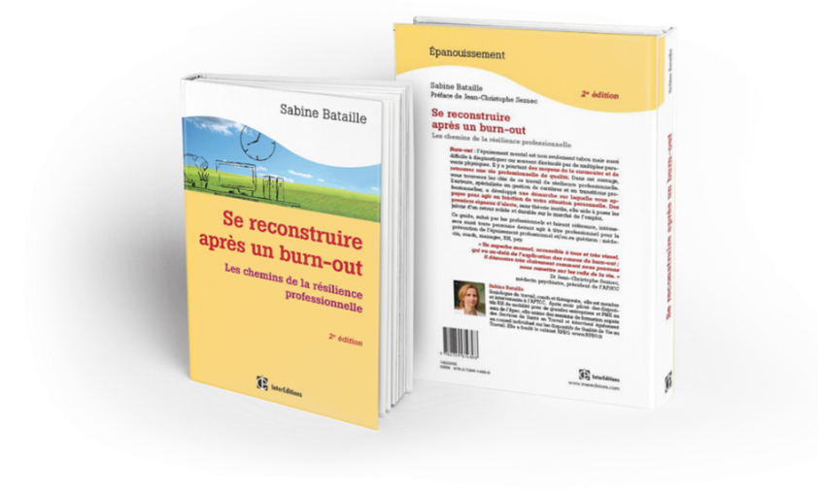

**f. Parentalité :**

Concilier vie professionnelle et vie privée documents à télécharger, <http://www.observatoire-parentalite.com/la-charte/les-documents-a-telecharger.html>

**g. Les expatriés**

**CHIFFRES ET LIENS UTILES**

1. **Les chiffres et liens utile**
   1. **Organismes de Sécurité sociale et mutuelles**

[CPAM](http://www.ameli.fr) (Caisse primaire d'assurance maladie) qui est de droit privé mais a pour charge des missions public, car elle est l’interface entre l’Assurance Maladie et les assurés. Par exemple, elle s’occupe de l’affiliation des assurés sociaux, gère les droits à l'assurance maladie.

[CRAM](https://www.cramif.fr/) (Caisses régionales d’assurance maladie du régime général) publient des guides traitant de RPS.

[CNAMTS](http://travaillermieux.gouv.fr) (Caisse nationale de l’assurance maladie des travailleurs salariés) conseils sur la conduite à tenir en cas de suicide d’un salarié sur le lieu de travail, disponibles sur le site.

[CRAMIF](http://maladies-professionnelles.cramif.fr/) (Caisses régionales d’assurance maladie Ile-de-France), Aider à diagnostiquer et déclarer les maladies professionnelles.

● **Organismes et agences de prévention et Agences**

[INRS](http://www.inrs.fr) (Institut national de recherche et de sécurité) pour la prévention des AT-MP en France, nombreuses informations sur les RPS et la liste des CRAM,

[ANACT](http://www.anact.fr/) (Agence Nationale pour l'Amélioration des Conditions de Travail)

[DARES](http://travail-emploi.gouv.fr/etudes-recherches-statistiques-de,76/) (Direction de l'Animation de la Recherche, des Etudes et des Statistiques et le ministère du Travail met à disposition : [l’ENQUÊTE SUMER 2009 Surveillance médicales des risques professionnels](http://travail-emploi.gouv.fr/etudes-recherches-statistiques-de,76/statistiques,78/conditions-de-travail-et-sante,80/les-enquetes-surveillance-medicale,1999/l-enquete-sumer-2010,15981.html) , qui interroge le salarié sur les dimensions du travail susceptibles d’influencer sur son bien-être mental, sa santé physique, ses arrêts maladie éventuels.

Le portail de la fonction publique, guide pratique de prévention

Santé et sécurité dans la fonction publique hospitalière

[Institut Pasteur](http://www.pasteur.fr/)

[Hygiène et sécurité du travail](http://www.hst.fr)

[Travail et sécurité](http://www.travailetsecurite.fr)

[CIRC](http://www.iarc.fr) (Centre International de Recherche sur le Cancer: Consulter la classification

des produits cancérigènes)

[Conseil national de l'Ordre des médecins](http://www.conseil-national.medecin.fr)

[FNATH (Association des accidentés de la vie)](http://www.fnath.org)

Handiplace (Site d'information sur l'emploi, la formation et l'insertion des personnes handicapées)

[AGEFIPH](http://www.agefiph.fr) (favoriser l’insertion professionnelle et le maintien dans l’emploi des personnes handicapées dans les entreprises privées)

[HAS (Haute Autorité de Santé)](http://www.has-sante.fr)

[INPES (Institut National de Prévention et d'Education pour la Santé)](http://www.inpes.sante.fr) :

IVS (Institut de Veille Sanitaire), [www.invs.sante.fr](http://www.invs.sante.fr)

[AFSSET (Portail Santé Environnement Travail)](http://www.sante-environnement-travail.fr)

[SFSP (Société française de santé publique)](http://www.sfsp.info)

[ANMTPH (Association Nationale de Médecine du Travail des Hôpitaux)](http://www.anmtph.fr)

[Maladies chroniques et travail](http://www.maladieschroniques-travail.org)

* 1. **Sites Métiers**

[Commission Nationale de la Certification Professionnelle (CNCP)](http://www.cncp.gouv.fr), accès au Répertoire national des certifications professionnelles.

[I.L.O.](http://www.ilo.org/public/french/bureau/stat/isco/) (International Labour Organisation) : Fiches internationales des risques par profession en anglais et en français, Classification CITP-08

Représentation de l’[AFPA](http://www.afpa.fr/) au sein des [CNEFOP](http://www.cnefop.gouv.fr/) Légifrance : [Titres professionnels. Descriptifs rédigés par l'AFPA et publiés dans des arrêtés.](http://www.legifrance.gouv.fr/affichTexte.do?cidTexte=JORFTEXT000030645009&categorieLien=id)

[O.I.T.](http://www.ilo.org/global/about-the-ilo/lang--fr/index.htm) (Organisation Internationale du Travail), promouvoir l’emploi et protéger les personnes,

[ONISEP](http://www.onisep.fr/Decouvrir-les-metiers) (Office National d'Information Sur les Enseignements et les Professions) : Le site des métiers et des formations.

[Pôle emploi](http://www.pole-emploi.fr/accueil/) : Répertoire Opérationnel des Métiers et des Emplois (ROME)

[Répertoire des métiers de la santé et de l’autonomie dans la FPH](http://www.metiers-fonctionpubliquehospitaliere.sante.gouv.fr/spip.php?page=metiers)

* 1. **Sites européens et internationaux**

[Agence européenne pour la sécurité et la santé au travail](https://osha.europa.eu/fr)

[Europa, portail de l’Union Européenne](http://europa.eu/index_fr.htm) (organisme français créé en 1991 pour étudier les questions relatives à l'assurance et à la prévention des accidents du travail et des maladies professionnelles au plan européen et international).

[CCHST](http://www.cchst.ca) (Centre Canadien d'Hygiène et de Sécurité au Travail)

[IRSST](http://www.irsst.qc.ca/fr) (Institut de recherche Robert-Sauvé en santé et sécurité du travail) (Québec)

[OMS](http://www.who.int/fr) (Organisation Mondiale de la Santé). Occupational Health

**VEILLES JURIDIQUES**

1. **Veilles juridiques**

[Journal Officiel](http://www.journal-officiel.gouv.fr)

[Légifrance](http://www.legifrance.gouv.fr)

[Ministère du Travail, de l'emploi et de la Santé](http://www.travail.gouv.fr) : [www.travail.gouv.fr](http://www.travail.gouv.fr)

[Travailler mieux. La santé et la sécurité au travail](http://www.travailler-mieux.gouv.fr)

Travailler mieux. Le système français de prévention

[DIRRECTE](http://www.direccte.gouv.fr/) (Directions régionales des entreprises, de la concurrence, de la consommation, du travail et de l'emploi) contrôle le respect des règles en droit du travail, interagit avec les collectivités territoriales et d’autres services de l’état.

**Les Accords Nationaux Interprofessionnels**

[ANI sur la mixité et égalité professionnelle hommes et femmes de 2004](http://www4.centre-inffo.fr/v2/cpnfp/328678.phtml)

[ANI sur le stress au travail du 2 juillet 2008](http://www.travailler-mieux.gouv.fr/IMG/pdf/Accord_stress_travail_Fr.pdf)

[ANI sur le harcèlement moral et sexuel de 2010](http://www.travailler-mieux.gouv.fr/IMG/pdf/accord-harcelement-violence-2010.pdf)

[ANI sur la qualité de vie au travail de 2013](http://www.anact.fr/portal/pls/portal/docs/5758413/13904379.PDF)

1. **Témoignages**

|  |
| --- |
| Henri Lachmann présente son rapport ''Bien être et efficacité au travail |
| ''http://www.anact.fr/web/dossiers/sante-au travail/RPS?p_thingIdToShow=23637589 |

1. **Rejoindre la communauté RH**

Vous êtes professionnel en Ressources Humaines ou en Communication ? Vous êtes Dirigeant d’entreprise en charge de ces activités. Vous avez des sujets de prédilections ou des problématiques qui vous tiennent à cœur ? Vous avez besoin de synergies pour avancer ? Vous souhaitez échanger conseils, bonnes pratiques, expériences, travailler vos objectifs au sein d’une communauté de pairs dans un cadre professionnel et bienveillant ? Vous rêvez de développer votre réseau en toute convivialité ?

Faire des échanges de bons procédés, avec un contenu pratique, du partage d’informations.

- Développer la co-construction autour d'un projet

-Tester ses idées, les modes opératoires envisagés face aux actions et décisions à prendre dans l’entreprise, de les confronter au savoir-faire de pairs

-Pouvoir travailler ensemble entre professionnels dans un cadre bienveillant, sans jugement dans le partage et la compréhension des uns et des autres

- Etre Chef de Projet du thème que vous portez et fédérer des ressources sur ce thème

- Etre libre d’évoquer ou non l'identité de sa structure par souci de confidentialité

1. **Nous contacter (lien vers fiche contact)**